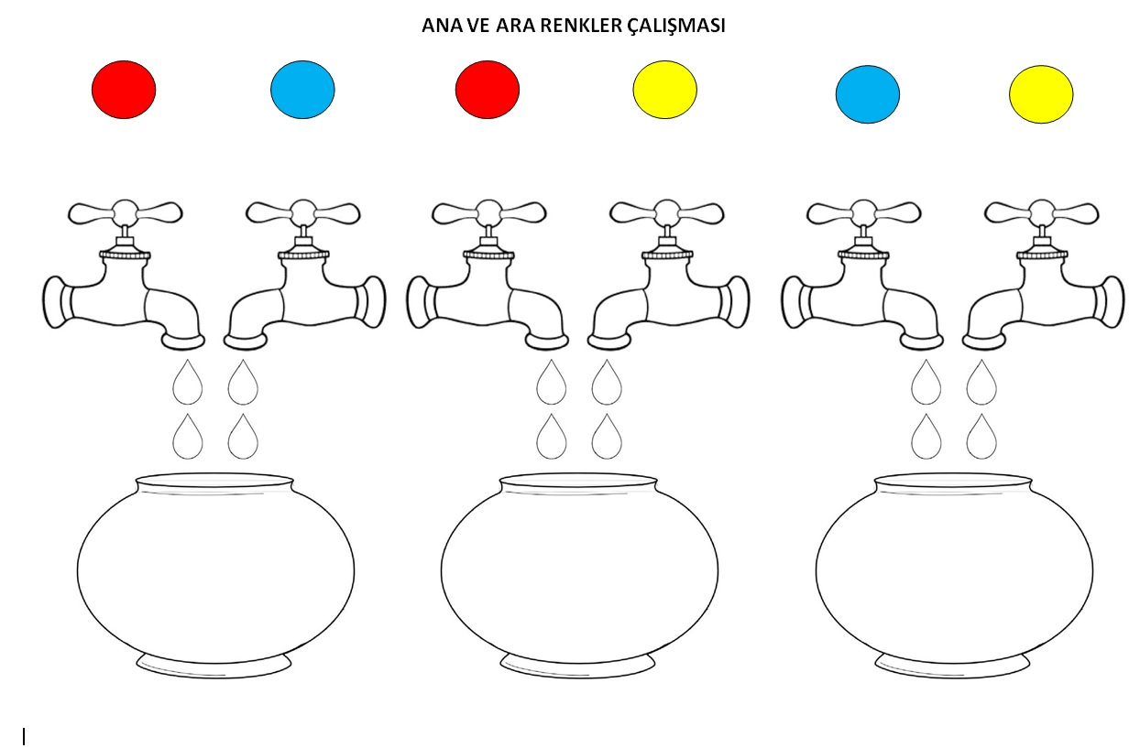YUKARİDEKİ RENKLERİN KARIŞIMINI BOYAYIN

